
瑞钧科技办事处订货单

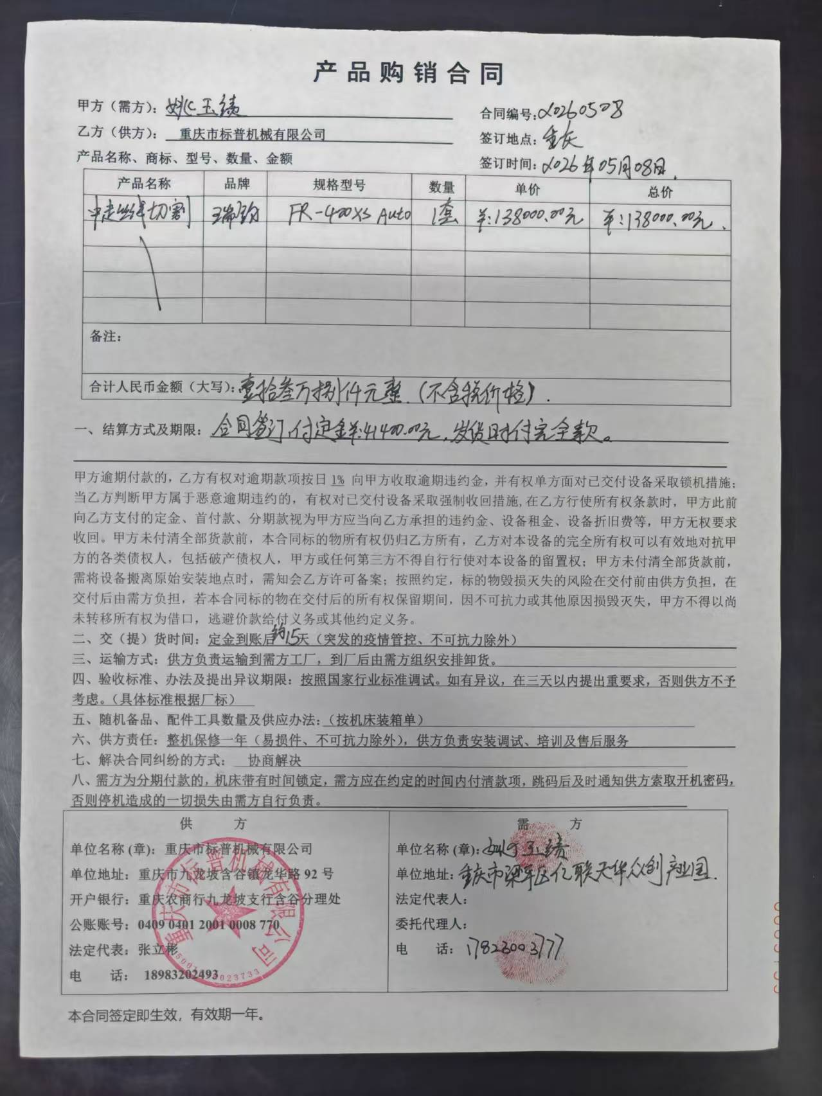
供方 |  | 昆山瑞钧机械科技有限公司
需方 |  | 陈利春
所属办事处 |  | 浙江办 | 签订时间 | 2026年05月09日
产品名称 |  | 规格型号 |  | 数量 | 税票
瑞钧中走丝线切割 |  | FR-400XS（AUTO） |  | 1
备注 |  | 标配
交货时间 |  | 2026年5月15日（04-14批次）
结算方式 |  | 定金肆万壹仟肆佰元，发货时付清全款
购货方信息 | 名称
购货方信息 | 地址 | 重庆梁平区亿联天华众创产业园
购货方信息 | 联系人 | 姚玉绩
购货方信息 | 联系方式 | 17823003777
办事处信息 | 办事处 | 重庆办
办事处信息 | 联系人 | 张立彬
办事处信息 | 联系方式 | 18983202493
其他特殊要求 | 收货信息直接写办事处信息

